

Pozivamo Vas na 7. Sabor hrvatske kulture, koji će se održati u subotu 19. svibnja 2018. u ŠD Leona Štuklja u Novom mestu s početkom u 18 sati.

Radujemo se susretu s Vama.

Vabimo Vas na 7. Zbor hrvaške kulture, ki bo v soboto 19. maja 2018. v ŠD Leona Štuklja v Novem mestu ob 18 uri.

Veselimo se srečanja z Vami.

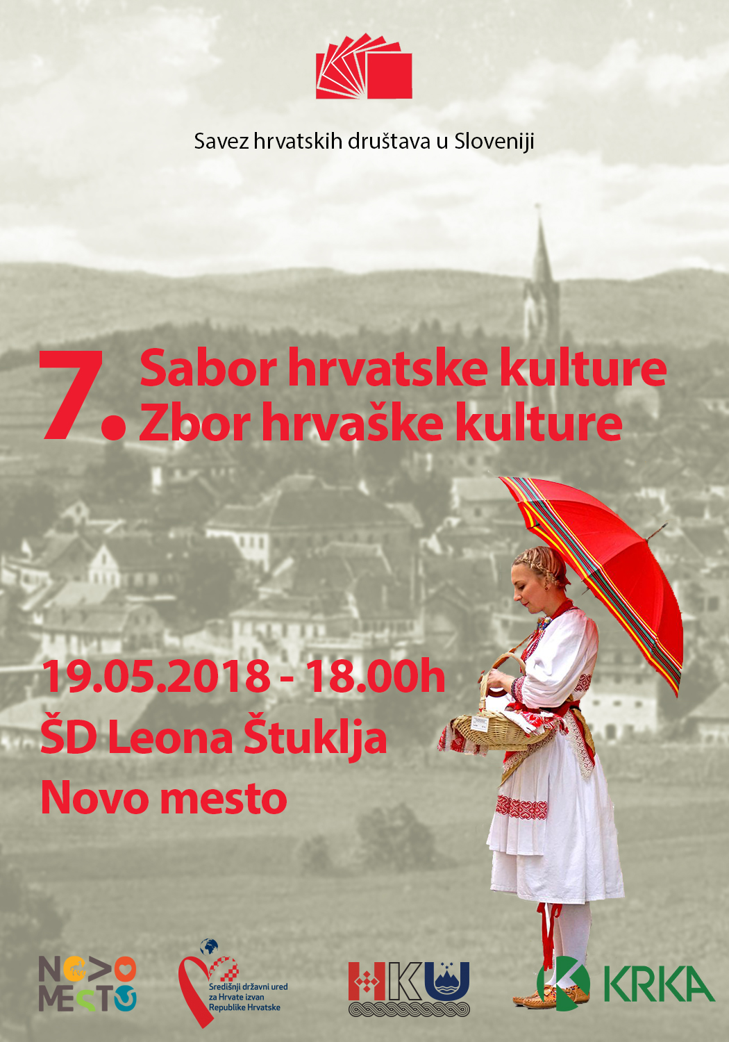

Nastupaju folklorne i tamburaške skupine, vokalne skupine i klape hrvatskih kulturnih društava iz Slovenije.

Nastopajo folklorne in tamburaške skupine, vokalne skupine in klape hrvaških kulturnih društev iz Slovenije.

